Межгосударственный стандарт ГОСТ 31015-2002
"Смеси асфальтобетонные и асфальтобетон щебеночно-мастичные.
Технические условия"
(введен в действие постановлением Госстроя РФ от 5 апреля 2003 г. N 33)

Bituminous stone mastic mixtures and stone mastic asphalt. Specifications

Введен впервые
Дата введения 2003 -05-01

1. Область применения
2. Нормативные ссылки
3. Определения
4. Основные параметры и виды
5. Технические требования
6. Правила приемки
7. Методы контроля
8. Транспортирование
9. Указания по применению
10. Гарантии изготовителя
Приложение А (справочное). Перечень нормативных документов, ссылки
на которые использованы в настоящем стандарте
Приложение Б (рекомендуемое). Рекомендации по проектированию
щебеночно-мастичного асфальтобетона
Приложение В (обязательное). Метод определения устойчивости смеси
к расслаиванию по показателю стекания вяжущего
Приложение Г (обязательное). Определение влажности и термостойкости
волокон
Библиография

1. Область применения

Настоящий стандарт распространяется на горячие щебеночно-мастичные асфальтобетонные смеси и щебеночно-мастичный асфальтобетон, применяемые для устройства верхних слоев покрытий автомобильных дорог, аэродромов, городских улиц и площадей.
Требования, изложенные в разделах 4, 5, 6 и 7, являются обязательными.

2. Нормативные ссылки

Перечень межгосударственных стандартов, ссылки на которые использованы в настоящем стандарте, приведен в приложении А.

3. Определения

В настоящем стандарте применяют следующие термины с соответствующими определениями.
Щебеночно-мастичная асфальтобетонная смесь (ЩМАС) - рационально подобранная смесь минеральных материалов (щебня, песка из отсевов дробления и минерального порошка), дорожного битума (с полимерными или другими добавками или без них) и стабилизирующей добавки, взятых в определенных пропорциях и перемешанных в нагретом состоянии.
Щебеночно-мастичный асфальтобетон (ЩМА) - уплотненная щебеночно-мастичная асфальтобетонная смесь.
Стабилизирующая добавка - вещество, оказывающее стабилизирующее влияние на ЩМАС и обеспечивающее устойчивость ее к расслаиванию.

4. Основные параметры и виды

Щебеночно-мастичные асфальтобетонные смеси (далее - смеси) и щебеночно-мастичный асфальтобетон (далее - асфальтобетон) в зависимости от крупности применяемого щебня подразделяют на виды:

ЩМА-20 - с наибольшим размером зерен до 20 мм;
ЩМА-15 - " " " " " 15 мм;
ЩМА-10 - " " " " " 10 мм.

5. Технические требования

5.1 Смеси должны изготавливаться в соответствии с требованиями настоящего стандарта по технологической документации, утвержденной в установленном порядке предприятием-изготовителем.
5.2 Зерновые составы минеральной части смесей и асфальтобетонов должны соответствовать указанным в таблице 1.

Таблица 1

В процентах по массе
┌─────────────┬───────────────────────────────────────────────────────────────────────────────────────────────────────────────────┐
│Вид смесей и │ Размер зерен, мм, мельче │
│асфальтобето-│ │
│ нов │ │
│ ├────────────┬──────────┬───────────┬──────────┬──────────┬─────────┬──────────┬───────────┬───────────┬────────────┤
│ │ 20 │ 15 │ 10 │ 5 │ 2,5 │ 1,25 │ 0,63 │ 0,315 │ 0,16 │ 0,071 │
├─────────────┼────────────┼──────────┼───────────┼──────────┼──────────┼─────────┼──────────┼───────────┼───────────┼────────────┤
│ЩМА-10 │ - │ - │ 100-90 │ 40-30 │ 29-19 │ 26-16 │ 22-13 │ 20-11 │ 17-10 │ 15-10 │
├─────────────┼────────────┼──────────┼───────────┼──────────┼──────────┼─────────┼──────────┼───────────┼───────────┼────────────┤
│ЩМА-15 │ - │ 100-90 │ 60-40 │ 35-25 │ 28-18 │ 25-15 │ 22-12 │ 20-10 │ 16-9 │ 14-9 │
├─────────────┼────────────┼──────────┼───────────┼──────────┼──────────┼─────────┼──────────┼───────────┼───────────┼────────────┤
│ЩМА-20 │ 100-90 │ 70-50 │ 42-25 │ 30-20 │ 25-15 │ 24-13 │ 21-11 │ 19-9 │ 15-8 │ 13-8 │
├─────────────┴────────────┴──────────┴───────────┴──────────┴──────────┴─────────┴──────────┴───────────┴───────────┴────────────┤
│Примечание - При приемосдаточных испытаниях допускается определять зерновые составы смесей по контрольным ситам в соответствии с│
│данными, выделенными жирным шрифтом. │
└─────────────────────────────────────────────────────────────────────────────────────────────────────────────────────────────────┘

5.3 Показатели физико-механических свойств асфальтобетонов, применяемых в конкретных дорожно-климатических зонах, должны соответствовать указанным в таблице 2.

Таблица 2

┌────────────────────────────────────┬─────────────────────────────────────────────────────────┐
│ Наименование показателя │ Значение показателя для дорожно-климатических зон │
│ ├──────────────────┬───────────────────┬──────────────────┤
│ │ I │ II, III │ IV, V │
├────────────────────────────────────┼──────────────────┼───────────────────┼──────────────────┤
│Пористость минеральной части, % │ От 15 до 19 │ От 15 до 19 │ От 15 до 19 │
├────────────────────────────────────┼──────────────────┼───────────────────┼──────────────────┤
│Остаточная пористость, % │ От 1,5 до 4,0 │ От 1,5 до 4,5 │ От 2,0 до 4,5 │
├────────────────────────────────────┼──────────────────┼───────────────────┼──────────────────┤
│Водонасыщение, % по объему: │ │ │ │
│ │ │ │ │
│образцов, отформованных из смесей │ От 1,0 до 3,5 │ От 1,0 до 4,0 │ От 1,5 до 4,0 │
│ │ │ │ │
│вырубок и кернов готового покрытия,│ 3,0 │ 3,5 │ 4,0 │
│не более │ │ │ │
├────────────────────────────────────┼──────────────────┼───────────────────┼──────────────────┤
│Предел прочности при сжатии, МПа, не│ │ │ │
│менее: │ │ │ │
│ │ │ │ │
│при температуре 20°С │ 2,0 │ 2,2 │ 2,5 │
│ │ │ │ │
│при температуре 50°С │ 0,60 │ 0,65 │ 0,70 │
│ │ │ │ │
│Сдвигоустойчивость: │ │ │ │
│ │ │ │ │
│коэффициент внутреннего трения, не│ 0,92 │ 0,93 │ 0,94 │
│менее │ │ │ │
│ │ │ │ │
│сцепление при сдвиге при температуре│ 0,16 │ 0,18 │ 0,20 │
│50°С, МПа, не менее │ │ │ │
├────────────────────────────────────┼──────────────────┼───────────────────┼──────────────────┤
│Трещиностойкость - предел прочности│ │ │ │
│на растяжение при расколе при│ │ │ │
│температуре 0°С, МПа: │ │ │ │
│ │ │ │ │
│не менее │ 2,0 │ 2,5 │ 3,0 │
│ │ │ │ │
│не более │ 5,5 │ 6,0 │ 6,5 │
├────────────────────────────────────┼──────────────────┼───────────────────┼──────────────────┤
│Водостойкость при длительном│ 0,90 │ 0,85 │ 0,75 │
│водонасыщении, не менее │ │ │ │
├────────────────────────────────────┴──────────────────┴───────────────────┴──────────────────┤
│Примечания │
│1. Для ЩМА-10 допускается снижать нормы коэффициента внутреннего трения на 0,01 по абсолютной│
│величине. │
│2. При использовании полимерно-битумных вяжущих допускается снижать нормы сцепления при сдвиге│
│и предела прочности на растяжение при расколе на 20%. │
│3. При использовании смесей для покрытия аэродромов в местах стоянок воздушных судов нормы│
│прочности при сжатии и сцепления при сдвиге следует увеличивать на 25 %. │
└──────────────────────────────────────────────────────────────────────────────────────────────┘

5.4 Смеси должны выдерживать испытание на сцепление вяжущего с поверхностью минеральной части смеси.
5.5 Смеси должны быть устойчивыми к расслаиванию в процессе транспортирования и загрузки - выгрузки. Устойчивость к расслаиванию определяют в соответствии с приложением В по показателю стекания вяжущего, который должен быть не более 0,20% по массе. При подборе состава смеси рекомендуется, чтобы показатель стекания вяжущего находился в пределах от 0,07% до 0,15% по массе.
5.6 Смеси должны быть однородными. Однородность смесей оценивают коэффициентом вариации показателей предела прочности при сжатии при температуре 50°С, который должен быть не более 0,18.
5.7 Температура смесей в зависимости от применяемого битумного вяжущего при отгрузке потребителю и при укладке должна соответствовать значениям, указанным в таблице 3.

Таблица 3

┌─────────────────────────────────┬─────────────────────────────────────┐
│Глубина проникания иглы, 0,1 мм, │ Температура,°С │
│ при температуре 25°С │ │
│ ├───────────────┬─────────────────────┤
│ │ при отгрузке │при укладке, не менее│
├─────────────────────────────────┼───────────────┼─────────────────────┤
│От 40 до 60 включ. │ От 160 до 175 │ 150 │
├─────────────────────────────────┼───────────────┼─────────────────────┤
│Св. 60 до 90 включ. │ От 155 до 170 │ 145 │
├─────────────────────────────────┼───────────────┼─────────────────────┤
│Св. 90 до 130 включ. │ От 150 до 165 │ 140 │
├─────────────────────────────────┼───────────────┼─────────────────────┤
│Св. 130 до 200 │ От 140 до 160 │ 135 │
└─────────────────────────────────┴───────────────┴─────────────────────┘

5.8 Смеси и асфальтобетоны в зависимости от значения суммарной удельной эффективной активности естественных радионуклидов (А_эфф) в применяемых материалах [6], используют при:
А_эфф до 740 Бк/кг - для строительства дорог и аэродромов без ограничений;
А_эфф до 1500 Бк/кг - для строительства дорог вне населенных пунктов и зон перспективной застройки.
5.9 Проектирование составов смесей и асфальтобетонов рекомендуется проводить в соответствии с приложением Б. Составы смесей для устройства верхних слоев покрытий взлетно-посадочных полос аэродромов должны быть согласованы в установленном порядке с институтом "Аэропроект".
5.10 Требования к материалам
5.10.1 Щебень из плотных горных пород и щебень из металлургических шлаков, входящий в состав смесей, должен соответствовать требованиям ГОСТ 8267 и ГОСТ 3344. Для приготовления смесей и асфальтобетонов применяют щебень фракции от 5 мм до 10 мм, св. 10 мм до 15 мм, св. 15 мм до 20 мм, а также смеси фракций от 5 мм до 15 мм и от 5 мм до 20 мм. Марка по дробимости щебня из изверженных и метаморфических горных пород должна быть не менее 1200, из осадочных горных пород, гравия и металлургических шлаков - не менее 1000, марка щебня по истираемости должна быть И1. Марка щебня по морозостойкости должна быть не ниже F50.
Содержание зерен пластинчатой (лещадной) и игловатой формы в щебне должно быть не более 15% по массе.
Содержание дробленых зерен в применяемом щебне из гравия должно быть не менее 85% по массе.
5.10.2 Песок из отсевов дробления горных пород должен соответствовать требованиям ГОСТ 8736; марка по прочности песка должна быть не ниже 1000; содержание глинистых частиц, определяемых методом набухания, - не более 0,5%, при этом содержание зерен мельче 0,16 мм (в том числе пылевидных и глинистых частиц в этой фракции) не нормируется.
5.10.3 Минеральный порошок должен соответствовать требованиям ГОСТ 16557. * При соответствующем технико-экономическом обосновании допускается применять взамен минерального порошка пыль из системы пылеулавливания смесительной установки в таком количестве, чтобы содержание ее в зернах мельче 0,071 мм было не более 50% по массе. Содержание глинистых частиц в пыли улавливания, определяемых методом набухания, должно быть не более 5,0% по массе.
5.10.4 В качестве стабилизирующей добавки применяют целлюлозное волокно или специальные гранулы на его основе, которые должны соответствовать требованиям технической документации предприятия-изготовителя.
Целлюлозное волокно должно иметь ленточную структуру нитей длиной от 0,1 мм до 2,0 мм. Волокно должно быть однородным и не содержать пучков, скоплений нераздробленного материала и посторонних включений. По физико-механическим свойствам целлюлозное волокно должно соответствовать значениям, указанным в таблице 4.

Таблица 4

┌───────────────────────────────────────────────────┬───────────────────┐
│ Наименование показателя │Значение показателя│
├───────────────────────────────────────────────────┼───────────────────┤
│Влажность, % по массе, не более │ 8,0 │
├───────────────────────────────────────────────────┼───────────────────┤
│Термостойкость при температуре 220°С по изменению │ 7,0 │
│массы при прогреве, %, не более │ │
├───────────────────────────────────────────────────┼───────────────────┤
│Содержание волокон длиной от 0,1 мм до 2,0 мм, %, │ 80 │
│не менее │ │
└───────────────────────────────────────────────────┴───────────────────┘

Допускается применять другие стабилизирующие добавки, включая полимерные или иные волокна с круглым или удлиненным поперечным сечением нитей длиной от 0,1 мм до 10,0 мм, способные сорбировать (удерживать) битум при технологических температурах, не оказывая отрицательного воздействия на вяжущее и смеси. Обоснование пригодности стабилизирующих добавок и оптимального их содержания в смеси устанавливают посредством проведения испытаний ЩМА по ГОСТ 12801 и устойчивости к расслаиванию смеси в соответствии с приложением В.
5.10.5 В качестве вяжущих применяют битумы нефтяные дорожные вязкие по ГОСТ 22245, а также модифицированные, полимерно-битумные вяжущие (ПБВ) и другие битумные вяжущие с улучшенными свойствами по нормативной и технической документации, согласованной и утвержденной заказчиком в установленном порядке.

6. Правила приемки

6.1 Смеси должны быть приняты техническим контролем предприятия-изготовителя.
6.2 Приемку смесей производят партиями. При приемке партией считают количество смеси одного вида и состава, выпускаемое предприятием на одной смесительной установке в течение смены, но не более 1200 т.
При отгрузке партией считают количество смеси, отгружаемое одному потребителю в течение смены.
6.3 Для проверки соответствия качества смеси требованиям настоящего стандарта проводят приемосдаточные и периодические испытания.
6.4. Для проведения приемосдаточных испытаний отбирают в соответствии с ГОСТ 12801 две пробы от партии, при этом отбор проб осуществляют из расчета получения одной объединенной пробы не более чем от 600 т смеси, и определяют температуру смеси, содержание вяжущего и зерновой состав минеральной части.
Если сменный выпуск смеси не превышает 600 т, то для отобранной пробы дополнительно определяют устойчивость к расслаиванию по показателю стекания вяжущего, водонасыщение и предел прочности при сжатии при температуре 50°С.
Если сменный выпуск смеси превышает 600 т, то для первой и второй, а затем для каждой второй пробы определяют устойчивость к расслаиванию по показателю стекания вяжущего, водонасыщение и предел прочности при сжатии при температуре 50°С.
6.5 Периодический контроль качества смеси осуществляют не реже одного раза в месяц и при каждом изменении материалов, используемых для приготовления смеси.
6.6 При периодическом контроле качества и подборе состава смеси определяют пористость минеральной части, остаточную пористость, предел прочности при сжатии при 20°С, водостойкость при длительном водонасыщении, коэффициент внутреннего трения и сцепление при сдвиге при температуре 50°С, предел прочности на растяжение при расколе при температуре 0°С, сцепление битума с минеральной частью смеси. При периодическом контроле также рассчитывают показатель однородности смеси.
Удельную эффективную активность естественных радионуклидов принимают по максимальной величине удельной эффективной активности естественных радионуклидов в применяемых минеральных материалах. Эти данные указывает в документе о качестве предприятие-поставщик.
В случае отсутствия данных о содержании естественных радионуклидов предприятие - изготовитель смеси силами специализированной лаборатории осуществляет входной контроль материалов в соответствии с ГОСТ 30108.
6.7 На каждую партию отгружаемой смеси потребителю выдают документ о качестве, в котором указывают результаты приемосдаточных и периодических испытаний, в том числе:
- наименование предприятия-изготовителя и его адрес;
- номер и дату выдачи документа;
- наименование и адрес потребителя;
- номер заказа (партии) и количество (массу) смеси;
- вид смеси;
- температуру смеси;
- показатель устойчивости к расслаиванию;
- сцепление битума с минеральной частью смеси;
- водонасыщение;
- пределы прочности при сжатии при температуре 50°С и 20°С;
- пористость минеральной части;
- остаточную пористость;
- водостойкость при длительном водонасыщении;
- показатели сдвигоустойчивости;
- показатель трещиностойкости;
- однородность смеси;
- удельную эффективную активность естественных радионуклидов;
- обозначение настоящего стандарта.
6.8 Потребитель имеет право проводить контрольную проверку соответствия поставляемой смеси требованиям настоящего стандарта, соблюдая методы отбора проб, приготовления образцов и испытаний, предусмотренные настоящим стандартом. Отбор проб потребителем осуществляется из кузовов автомобилей-самосвалов, из бункера или шнековой камеры асфальтоукладчика в объеме, предусмотренном ГОСТ 12801.

7. Методы контроля

7.1 Смеси и асфальтобетоны щебеночно-мастичные испытывают по ГОСТ 12801.
7.2 Показатель стекания вяжущего определяют по приложению В настоящего стандарта.
7.3 Образцы асфальтобетона изготавливают в стандартных цилиндрических формах диаметром 71,4 мм, уплотняя вибрированием с последующим доуплотнением прессованием. Температура смеси при приготовлении образцов должна соответствовать таблице 3.
7.4 Песок из отсевов дробления горных пород испытывают по ГОСТ 8735; щебень по ГОСТ 8269.0; битумы нефтяные дорожные вязкие и полимерно-битумные вяжущие по ГОСТ 11501, ГОСТ 11505, ГОСТ 11506, ГОСТ 11507 и действующей нормативной и технической документации; минеральный порошок по ГОСТ 12784.*
7.5 Содержание естественных радионуклидов в применяемых материалах определяют по ГОСТ 30108.
7.6 Влажность и термостойкость волокна определяют по приложению Г настоящего стандарта.

8. Транспортирование

8.1 Смеси транспортируют к месту укладки автомобилями в закрытых кузовах, сопровождая каждый автомобиль транспортной документацией.
8.2 Дальность и время транспортирования ограничивают допустимыми температурами смеси при отгрузке и укладке по таблице 3.

9. Указания по применению

9.1 Устройство покрытий из щебеночно-мастичной асфальтобетонной смеси должно осуществляться в соответствии с технологическим регламентом, утвержденным в установленном порядке.
9.2 Уплотнение щебеночно-мастичного асфальтобетона контролируют по показателям остаточной пористости или водонасыщения образцов, которые отбирают не раньше, чем через сутки после устройства верхнего слоя покрытия.

10. Гарантии изготовителя

Предприятие-изготовитель гарантирует соответствие выпускаемой смеси по температуре, составу и физико-механическим свойствам требованиям настоящего стандарта при условии соблюдения правил ее транспортирования и укладки в покрытие.

_____________________________
* На территории Российской Федерации действует ГОСТ Р 52129

Приложение А
(справочное)

Перечень
нормативных документов, ссылки на которые использованы
в настоящем стандарте

ГОСТ 3344-83 Щебень и песок шлаковые для дорожного строительства. Технические условия
ГОСТ 8267-93 Щебень и гравий из плотных горных пород для строительных работ. Технические условия
ГОСТ 8269.0-97 Щебень и гравий из плотных горных пород и отходов промышленного производства для строительных работ. Методы физико-механических испытаний
ГОСТ 8735-88 Песок для строительных работ. Методы испытаний
ГОСТ 8736-93 Песок для строительных работ. Технические условия
ГОСТ 11501-78 Битумы нефтяные. Метод определения глубины проникания иглы
ГОСТ 11505-75 Битумы нефтяные. Метод определения растяжимости
ГОСТ 11506-73 Битумы нефтяные. Метод определения температуры размягчения по кольцу и шару
ГОСТ 11507-78 Битумы нефтяные. Метод определения температуры хрупкости по Фраасу
ГОСТ 12784-78* Порошок минеральный для асфальтобетонных смесей. Методы испытаний
ГОСТ 12801-98 Материалы на основе органических вяжущих для дорожного и аэродромного строительства. Методы испытаний
ГОСТ 16557-78* Порошок минеральный для асфальтобетонных смесей. Технические условия
ГОСТ 22245-90 Битумы нефтяные дорожные вязкие. Технические условия
ГОСТ 23932-90 Посуда и оборудование лабораторные стеклянные. Общие технические условия
ГОСТ 24104-2001 Весы лабораторные. Общие технические требования
ГОСТ 30108-94 Материалы и изделия строительные. Определение удельной эффективной активности естественных радионуклидов

______________________________
* На территории Российской Федерации действует ГОСТ Р 52129-2003 Порошок минеральный для асфальтобетонных и органоминеральных смесей. Технические условия

Приложение Б
(рекомендуемое)

Рекомендации по проектированию щебеночно-мастичного асфальтобетона

Б.1 Щебеночно-мастичный асфальтобетон ЩМА-10
Б.2 Щебеночно-мастичный асфальтобетон ЩМА-15
Б.3 Щебеночно-мастичный асфальтобетон ЩМА-20

Б.1 Щебеночно-мастичный асфальтобетон ЩМА-10

Таблица Б.1

Потребность в материалах для приготовления смеси

┌────────────────────────────────────────┬──────────────────────────────┐
│ Материал │Потребность в материале, % по │
│ │ массе │
├────────────────────────────────────────┼──────────────────────────────┤
│Щебень фракций, мм: │ │
├────────────────────────────────────────┼──────────────────────────────┤
│ 5 - 10 │ 60 - 70 │
├────────────────────────────────────────┼──────────────────────────────┤
│ 10 - 15 │ - │
├────────────────────────────────────────┼──────────────────────────────┤
│ 15 - 20 │ - │
├────────────────────────────────────────┼──────────────────────────────┤
│Песок из отсевов дробления │ 10 - 30 │
├────────────────────────────────────────┼──────────────────────────────┤
│Минеральный порошок │ 10 - 20 │
├────────────────────────────────────────┼──────────────────────────────┤
│Битум или ПБВ │ 6,5 - 7,5 │
├────────────────────────────────────────┼──────────────────────────────┤
│Стабилизирующая добавка │ 0,2 - 0,5 │
└────────────────────────────────────────┴──────────────────────────────┘

Таблица Б.2

Применяемые битумные вяжущие

┌─────────────────────────────────┬────────────┬───────────┬────────────┐
│Дорожно-климатическая зона │ I │ II - III │ IV - V │
├─────────────────────────────────┼────────────┼───────────┼────────────┤
│Глубина проникания иглы, 0,1 мм,│ 90 - 200 │ 60 - 130 │ 40 - 90 │
│при температуре 25°С │ │ │ │
├─────────────────────────────────┴────────────┴───────────┴────────────┤
│Примечание - Более вязкие битумы и ПБВ рекомендуется применять на│
│дорогах с более высокой интенсивностью движения. │
└───────────────────────────────────────────────────────────────────────┘

Таблица Б.3

Зерновой состав минеральной части ЩМА-10

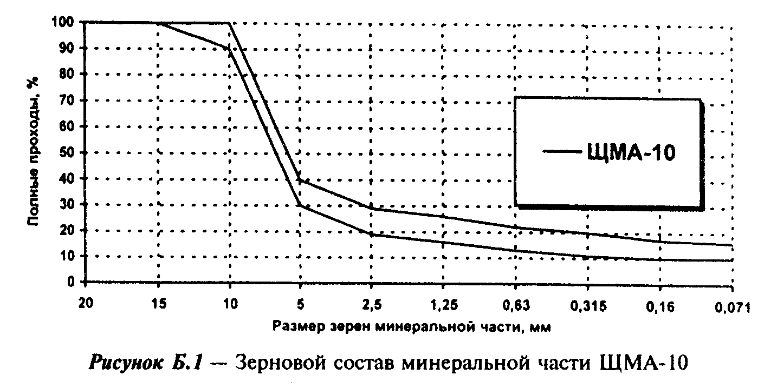

┌────────────────────────────────────────────────────────────────────────────────────┐
│ Содержание минеральных зерен, %, мельче данного размера, мм │
├───────┬───────┬─────────┬───────┬───────┬───────┬───────┬────────┬───────┬─────────┤
│ 20 │ 15 │ 10 │ 5 │ 2,5 │ 1,25 │ 0,63 │ 0,315 │ 0,16 │ 0,071 │
├───────┼───────┼─────────┼───────┼───────┼───────┼───────┼────────┼───────┼─────────┤
│ 100 │ 100 │90 - 100 │30 - 40│19 - 29│16 - 26│13 - 22│11 - 20 │10 - 17│ 10 - 15 │
└───────┴───────┴─────────┴───────┴───────┴───────┴───────┴────────┴───────┴─────────┘

"Рисунок Б.1. Зерновой состав минеральной части ЩМА-10"

Таблица Б.4

Устройство верхних слоев дорожных покрытий из ЩМА-10

┌───────────────────────────────────┬───────────────────────────────────┐
│ Рекомендуемая толщина слоя, см │ Расход смеси, кг/м(2) │
├───────────────────────────────────┼───────────────────────────────────┤
│ 2,0 - 4,0 │ 50 - 100 │
└───────────────────────────────────┴───────────────────────────────────┘

Б.2 Щебеночно-мастичный асфальтобетон ЩМА-15

Таблица Б.5

Потребность в материалах для приготовления смеси

┌───────────────────────────────────┬───────────────────────────────────┐
│ Материал │Потребность в материале, % по массе│
├───────────────────────────────────┼───────────────────────────────────┤
│Щебень фракций, мм: │ │
├───────────────────────────────────┼───────────────────────────────────┤
│ 5 - 10 │ 15 - 25 │
├───────────────────────────────────┼───────────────────────────────────┤
│ 10 - 15 │ 40 - 60 │
├───────────────────────────────────┼───────────────────────────────────┤
│ 15 - 20 │ - │
├───────────────────────────────────┼───────────────────────────────────┤
│Песок из отсевов дробления │ 5 - 20 │
├───────────────────────────────────┼───────────────────────────────────┤
│Минеральный порошок │ 10 - 20 │
├───────────────────────────────────┼───────────────────────────────────┤
│Битум или ПБВ │ 6,0 - 7,0 │
├───────────────────────────────────┼───────────────────────────────────┤
│Стабилизирующая добавка │ 0,2 - 0,5 │
└───────────────────────────────────┴───────────────────────────────────┘

Таблица Б.6

Применяемые битумные вяжущие

┌───────────────────────────────────────┬──────────┬──────────┬─────────┐
│Дорожно-климатическая зона │ I │ II - III │ IV - V │
├───────────────────────────────────────┼──────────┼──────────┼─────────┤
│Глубина проникания иглы, 0,1 мм, при│ 90 - 200 │ 60 - 130 │ 40 - 90 │
│температуре 25°С │ │ │ │
├───────────────────────────────────────┴──────────┴──────────┴─────────┤
│Примечание - Более вязкие битумы и ПБВ рекомендуется применять на│
│дорогах с более высокой интенсивностью движения. │
└───────────────────────────────────────────────────────────────────────┘

Таблица Б.7

Зерновой состав минеральной части ЩМА-15

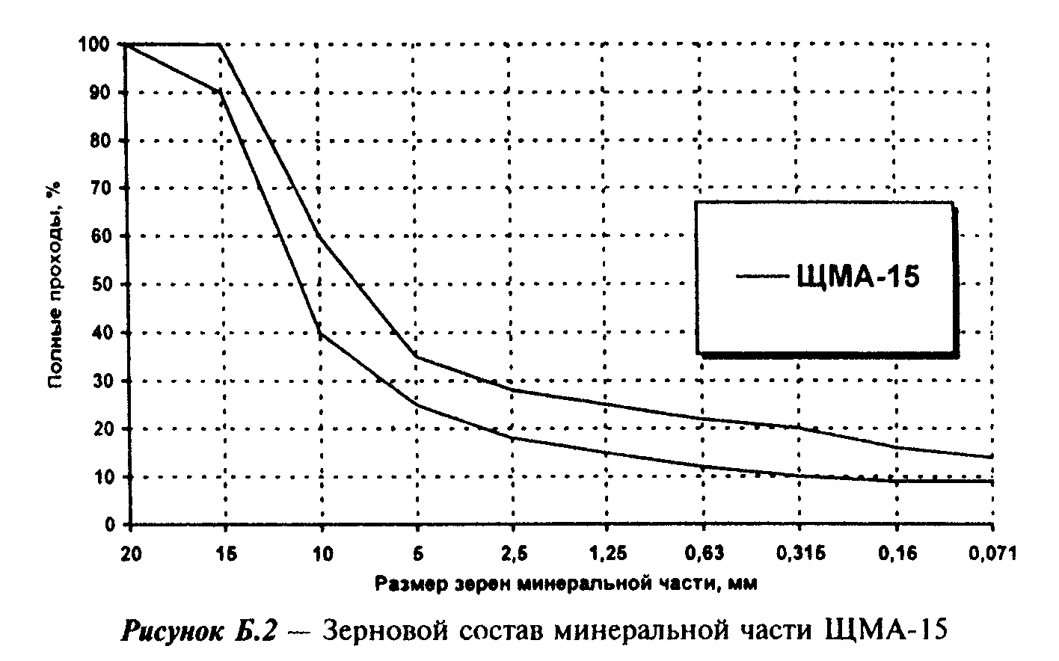

┌────────────────────────────────────────────────────────────────────────────────────────────────────┐
│ Содержание минеральных зерен, %, мельче данного размера, мм │
├──────┬───────────┬────────┬──────────┬─────────┬─────────┬──────────┬─────────┬────────┬───────────┤
│ 20 │ 15 │ 10 │ 5 │ 2,5 │ 1,25 │ 0,63 │ 0,315 │ 0,16 │ 0,071 │
├──────┼───────────┼────────┼──────────┼─────────┼─────────┼──────────┼─────────┼────────┼───────────┤
│ 100 │ 90 - 100 │40 - 60 │ 25 - 35 │ 18 - 28 │ 15 - 25 │ 12 - 22 │ 10 - 20 │ 9 - 16 │ 9 - 14 │
└──────┴───────────┴────────┴──────────┴─────────┴─────────┴──────────┴─────────┴────────┴───────────┘

"Рисунок Б.2. Зерновой состав минеральной части ЩМА-15"

Таблица Б.8

Устройство верхних слоев дорожных покрытий из ЩМА-15

┌───────────────────────────────────┬───────────────────────────────────┐
│ Рекомендуемая толщина слоя, см │ Расход смеси, кг/м(2) │
├───────────────────────────────────┼───────────────────────────────────┤
│ 3,0 - 5,0 │ 75 - 125 │
└───────────────────────────────────┴───────────────────────────────────┘

Б.3 Щебеночно-мастичный асфальтобетон ЩМА-20

Таблица Б.9

Потребность в материалах для приготовления смеси

┌───────────────────────────────────┬───────────────────────────────────┐
│ Материал │Потребность в материале, % по массе│
├───────────────────────────────────┼───────────────────────────────────┤
│Щебень фракций, мм: │ │
│ │ │
│ 5 - 10 │ 10 - 15 │
│ │ │
│ 10 - 15 │ 20 - 30 │
│ │ │
│ 15 - 20 │ 30 - 50 │
│ │ │
│Песок из отсевов дробления │ 5 - 15 │
│ │ │
│Минеральный порошок │ 10 - 20 │
│ │ │
│Битум или ПБВ │ 5,5 - 6,0 │
│ │ │
│Стабилизирующая добавка │ 0,2 - 0,5 │
└───────────────────────────────────┴───────────────────────────────────┘

Таблица Б.10

Применяемые битумные вяжущие

┌───────────────────────────────────┬───────────┬───────────┬───────────┐
│Дорожно-климатическая зона │ I │ II - III │ IV - V │
├───────────────────────────────────┼───────────┼───────────┼───────────┤
│Глубина проникания иглы, 0,1 мм,│ 90 - 200 │ 60 - 130 │ 40 - 90 │
│при температуре 25°С │ │ │ │
├───────────────────────────────────┴───────────┴───────────┴───────────┤
│Примечание - Более вязкие битумы и ПБВ рекомендуется применять на│
│дорогах с более высокой интенсивностью движения. │
└───────────────────────────────────────────────────────────────────────┘

Таблица Б.11

Зерновой состав минеральной части ЩМА-20

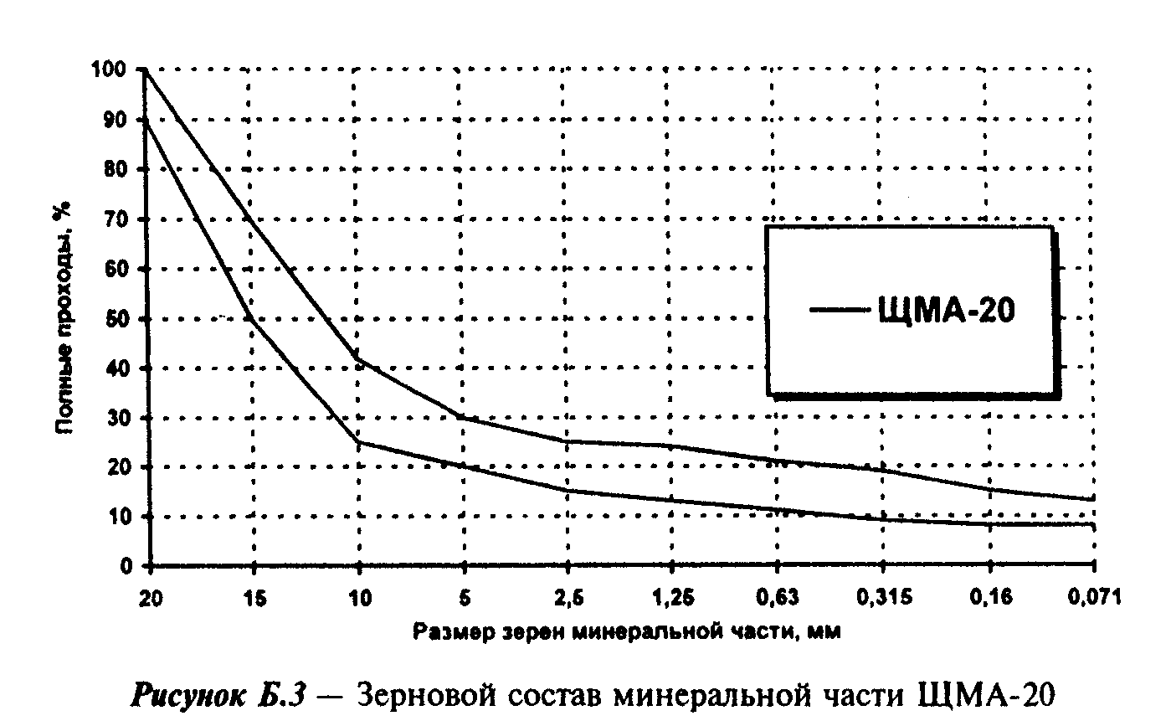

┌───────────────────────────────────────────────────────────────────────────────────────┐
│ Содержание минеральных зерен, %, мельче данного размера, мм │
├─────────┬────────┬──────┬───────┬────────┬────────┬─────────┬────────┬───────┬────────┤
│ 20 │ 15 │ 10 │ 5 │ 2,5 │ 1,25 │ 0,63 │ 0,315 │ 0,16 │ 0,071 │
├─────────┼────────┼──────┼───────┼────────┼────────┼─────────┼────────┼───────┼────────┤
│90 - 100 │50 - 70 │ 25 - │20 - 30│15 - 25 │13 - 24 │ 11 - 21 │ 9 - 19 │8 - 15 │ 8 - 13 │
│ │ │ 42 │ │ │ │ │ │ │ │
└─────────┴────────┴──────┴───────┴────────┴────────┴─────────┴────────┴───────┴────────┘

"Рисунок Б.3. Зерновой состав минеральной части ЩМА-20"

Таблица Б.12

Устройство верхних слоев дорожных покрытий из ЩМА-20

┌───────────────────────────────────┬───────────────────────────────────┐
│ Рекомендуемая толщина слоя, см │ Расход смеси, кг/м(2) │
├───────────────────────────────────┼───────────────────────────────────┤
│ 4,0 - 6,0 │ 100 - 150 │
└───────────────────────────────────┴───────────────────────────────────┘

Приложение В
(обязательное)

Метод определения устойчивости смеси к расслаиванию
по показателю стекания вяжущего

B.1 Средства контроля и вспомогательное оборудование
B.2 Порядок подготовки к испытанию
B.3 Порядок проведения испытания
В.4 Обработка результатов испытания

Сущность метода заключается в оценке способности горячей щебеночно-мастичной асфальтобетонной смеси удерживать содержащееся в ней вяжущее.

B.1 Средства контроля и вспомогательное оборудование

Весы лабораторные 4-го класса точности по ГОСТ 24104.
Стаканы химические термостойкие по ГОСТ 23932 вместимостью 1000 см3, диаметром 10 см.
Стекла покровные.
Термометр химический ртутный стеклянный с диапазоном измерений от 100°С до 200°С с ценой деления шкалы не более 1°С.
Шкаф сушильный.

B.2 Порядок подготовки к испытанию

Приготовленную щебеночно-мастичную асфальтобетонную смесь разогревают до максимальной температуры в соответствии с таблицей 3 и тщательно перемешивают. Сушильный шкаф также разогревают до указанной температуры, которую поддерживают в период испытаний с допускаемой погрешностью +- 2°С.
Пустой стакан взвешивают, помещают в сушильный шкаф и выдерживают при температуре, указанной в таблице 3, не менее 10 мин. Затем стакан ставят на весы и быстро помещают в него 0,9 - 1,2 кг смеси, взвешивают и закрывают покровным стеклом.

B.3 Порядок проведения испытания

Стакан со смесью помещают в сушильный шкаф, где выдерживают при максимальной температуре, указанной в таблице 3, в течение (60 +- 1) мин. Затем стакан вынимают, снимают с него покровное стекло и удаляют смесь, перевернув стакан, не встряхивая вверх дном, на (10 +- 1) с. После этого стакан вновь ставят на дно, охлаждают в течение 10 мин и взвешивают вместе с остатками вяжущего и смеси, прилипшей на его внутренней поверхности.

В.4 Обработка результатов испытания

Стекание вяжущего В, % по массе, определяют по формуле

g - g
3 1
В = ────── 100, (В.1)
g - g
2 1

где g , g , g - масса стакана соответственно пустого, со смесью и
1 2 3 после ее удаления, г.

За результат испытаний принимают округленное до второго десятичного знака среднеарифметическое значение двух параллельных определений. Расхождение между результатами параллельных испытаний не должно превышать 0,05% по абсолютной величине. В случае больших расхождений вновь определяют стекание вяжущего и для расчета среднеарифметического берут данные четырех определений.

Приложение Г
(обязательное)

Определение влажности и термостойкости волокон

Г.1 Средства контроля м вспомогательное оборудование
Г.2 Подготовка к испытанию
Г.3 Проведение испытания
Г.4 Обработка результатов

Сущность метода заключается в определении потери массы волокна при заданных температуре и времени испытания.

Г.1 Средства контроля м вспомогательное оборудование

Противни металлические прямоугольные размером 20 х 10 х 2 см.
Шкаф сушильный с терморегулятором, поддерживающим температуру с точностью до +- 3°С.
Термометр ртутный стеклянный с ценой деления шкалы 1°С.
Эксикатор по ГОСТ 23932 с безводным хлористым кальцием.
Весы лабораторные по ГОСТ 24104 4-го класса точности.

Г.2 Подготовка к испытанию

Перед испытанием пробу волокна помещают на лист бумаги и разрыхляют вручную, устраняя комочки, если они есть в пробе.
Тщательно вымытые металлические противни помещают не меньше чем на 30 мин в сушильный шкаф при температуре (105 +- 3)°С затем охлаждают в эксикаторе до комнатной температуры.

Г.3 Проведение испытания

При испытании волокон взвешивание производят с допускаемой погрешностью взвешивания 0,1% массы. Массу определяют в граммах с точностью до второго десятичного знака.
Испытание проводят в двух противнях. Каждый противень, подготовленный по Г.2, взвешивают. Из пробы волокна, подготовленной по Г.2, берут две навески по (5 +- 1) г и всыпают в противни, заполняя их равномерно без уплотнения. Противни с волокном взвешивают и помещают в сушильный шкаф с температурой (105 +- 3)°С для сушки волокон.
По истечении 30 мин противни с волокнами вынимают из сушильного шкафа, устанавливают в эксикатор, охлаждают до комнатной температуры, взвешивают и снова помещают в эксикатор.
Противни с волокнами, высушенными в сушильном шкафу при температуре (105 +- 3)°С и охлажденные в эксикаторе до комнатной температуры, помещают в сушильный шкаф, предварительно нагретый до (220 +- 3)°С.
Температуру контролируют термометром, ртутный резервуар которого находится на высоте противней.
Так как при установлении холодных противней температура сушильного шкафа понижается, то время пребывания противней с волокнами в сушильном шкафу отсчитывают от момента достижения заданной температуры.
Противни с волокнами выдерживают в сушильном шкафу при температуре (220 +- 3)°С в течение 5 мин.
По истечении времени выдерживания противни с волокнами вынимают из сушильного шкафа, устанавливают в эксикатор, охлаждают до комнатной температуры и взвешивают.

Г.4 Обработка результатов

Влажность волокон W, %, определяют по формуле

g - g
2 3
W = ────── 100, (Г.1)
g - g
3 1

где g - вес противня, г;
1
g - вес противня, с волокнами, г;
2
g - вес противня, с волокнами после сушки в сушильном шкафу, г.
3

Термостойкость волокон Т_в, % определяют по формуле

g - g
3 4
Т = ────── 100, (Г.2)
в g - g
3 1

где g - вес противня, с волокнами после выдерживания в сушильном шкафу
4 при температуре (220 +- 3)°С, г.

Расхождение между результатами двух параллельных определений не должно быть более 0,5% (по абсолютной величине). За результат принимают округленное до первого десятичного знака среднеарифметическое значение результатов двух параллельных определений.

Библиография

[1] Руководство ИСО/МЭК2 Стандартизация и смежные виды
деятельности. Общий словарь (Guidelines
ISO/MEK 2 Standartization and related
kinds of activity. General vocabulary)
[2] ИСО 3534.2-1993 Статистика. Словарь и условные
обозначения. Часть 2. Статистическое
управление качеством (ISO 3534.2-1993
Statistics. Vocabulary and conventional
symbols. Part 2. Statistical quality
control)
[3] prEN 13108-6 Проект европейского стандарта на ЩМА (The
draft European standard for SMA prEN
13108-6)

[4] Финские нормы на асфальт 2000: Совещательная комиссия по покрытиям PANKry, Хельсинки (Finisn Specifications for asphalt 2000: Advisory commission on pavements PANKry, Helsinki)
(5] Дополнительные технические указания и рекомендации по строительству асфальтобетонных покрытий, Германия (Zusatzliche Technische Vertragbedingungen und Richtlinien fur Fahrbahndecken aus Ashalt ZTV Asphalt-StB 02, Germany)
[6] Нормы радиационной безопасности НРБ-99

